题目1：有桥如图所示：
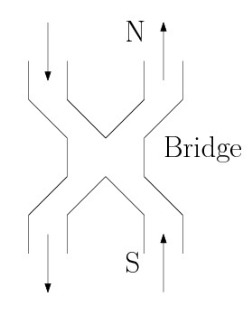
车流如箭头所示。桥上不允许两辆车交会，但允许同方向的车依次通行（即桥上可以有多辆同方向的车，但不能有两个不同方向的车）。使用P、V操作实现交通管理以防止桥上堵塞。

题目2：假设系统中有3类资源（A,B,C，其数量分别是17，5，20）和5个进程（P1,P2,P3,P4,P5）。在T0时刻，系统状态如表所示：
 | 最大资源需求量 |  |  | 已分配资源数量
 | A | B | C | A | B | C
P1 | 5 | 5 | 9 | 2 | 1 | 2
P2 | 5 | 3 | 6 | 4 | 0 | 2
P3 | 4 | 0 | 11 | 4 | 0 | 5
P4 | 4 | 2 | 5 | 2 | 0 | 4
P5 | 4 | 2 | 4 | 3 | 1 | 4
剩余资源数量 | A B C
剩余资源数量 | 2 3 3
系统采用银行家算法实时死锁避免策略。回答：
- T0时刻是否处于安全状态，若是，请给出安全序列。
- T0时刻若进程P2请求资源（0，3，4），是否能够实施资源分配？为什么？
- 在（2）的基础上，若进程P4请求资源（2，0，1），是否能够实施资源分配？为什么？
- 在（3）的基础上，若进程P1请求资源（0，2，0），是否能够实施资源分配？为什么？

